W+W
Inovace, technologie a design v jednom
Projekt W+W autorů Gabriele a Oscara Burattiových je novým druhem řešení, které spojuje funkci umyvadla a klozetu v jediný objekt. Nový objev pro moderní koupelnu je jedinečný, nápadný a naprosto originální svým spojením designu a elegance. Pro domácnosti, kanceláře, administrativní budovy i veřejné prostory.

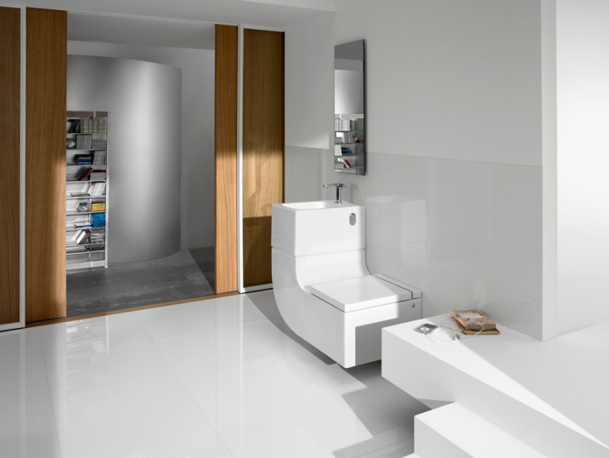
Umyvadlo a klozet jsou nejtypičtějším prvkem každé koupelny, ať již velké nebo malé, veřejné nebo soukromé, v domácnosti nebo v kancelářské budově. Oba tyto prvky se pak zejména v malých koupelnách umísťují velmi blízko u sebe a zavěšují se na tutéž stěnu. Samostatně mohou tyto objekty vypadat nádherně, ale pokud se zabudují blízko k sobě, jejich odlišnost může celkový dojem zkazit. Jeden je vysoký a druhý nízký, jeden je hlubší než druhý, mají rozdílné tvary.
Veškerá voda použitá v umyvadle W+W prochází unikátním odtokovým čisticím systémem. Díky filtrům jsou po použití umyvadla z vody odděleny větší nečistoty. Voda je následně v malé nádržce zcela vyčištěna. Tato nádržka je propojena s WC nádrží, kam se dostane již čistá, zcela hygienická, připravená ke spláchnutí toalety. Jedinečná technologie opakovaného využiti vody je z hlediska ekologie převratným řešením.

Pro více informací kontaktujte:
Jana Becková, AMI Communications, Týn 641/4, 110 00 Praha 1
jana.beckova@amic.cz
tel.: 234 124 112,
mobil: 724 012 623

Online press kit:
http://presskit.jika.eu

Galerie koupelen Laufen
I. P. Pavlova 5, 120 00 Praha 2

